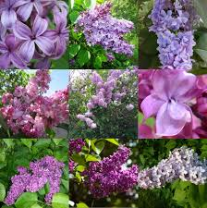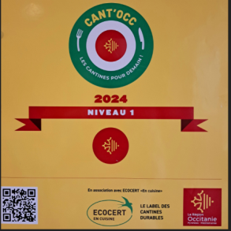
MENU
Semaine 11 Mai au 15 Mai 2026
« Aide UE à destination des écoles »

 | Petit déjeuner | Déjeuner | Dîner
LUNDI  11  Mai | Café, chocolat au lait, lait BIO , thé,  Pain BIO , beurre,  confiture, miel  Fruit, yaourt LOCAL  Jus de pomme HVE,  d’orange BIO équitable  Crème de marrons | Carottes râpées BIO / Chou blanc BIO   Blanquette de dinde champignons  Emince pois blé aux champignons  Riz Camarguais BIO IGP  Yaourt BIO / Gramat nature  Panna cotta fruits rouges MAISON  Fruits de saison BIO | Asperge  Sauté de bœuf HVE REGION  Plat alternatif  Epinards à la béchamel  Yaourt BIO / Fromage  Crème chocolat  Fruits de saison BIO
MARDI  12  Mai | Café, chocolat au lait, lait BIO , thé,  Pain BIO , beurre,  confiture, miel  Fruit, yaourt LOCAL  Jus de pomme HVE,  d’orange BIO équitable  Céréales | Œuf dur BIO mayonnaise / Salade Hollywood / Salade verte BIO LOCAL  Gigot rôti à l’ail  Risotto aux fèves et parmesan  Piperade au piment d’Espelette  Yaourt BIO / Vachement bon  Tarte aux fraises  Fruits de saison BIO | Salade de riz BIO  Escalope de porc HVE REGION  Plat alternatif  PDTerre BIO LOCAL au four  Yaourt BIO / Fromage  Crème vanille  Fruits de saison BIO
MERCREDI  13  Mai | Café, chocolat au lait, lait BIO , thé,  Pain BIO , beurre,  confiture, miel  Fruit, yaourt LOCAL  Jus de pomme HVE,  d’orange BIO équitable  Pâte a tartiner | Maïs à la provençale / Salade de pâtes aux légumineuses / HVE REGION / Salade verte BIO LOCAL  Cordon bleu  Galettes végétales BIO  Gratin dauphinois (PDTerre BIO LOCAL)  Yaourt BIO / Fruits de saison BIO 
JEUDI
14
Mai

VENDREDI  15  Mai |  |  | 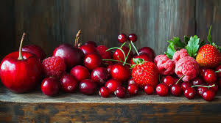

La gestionnaire, Le proviseur,
G. BERGON D. CHAMINADE

